AKCE VE ŠKOLNÍM ROCE 2022/2023
13.9.2022 nás navštívil pan Hořák.
Tentokrát nám představil noční lovce
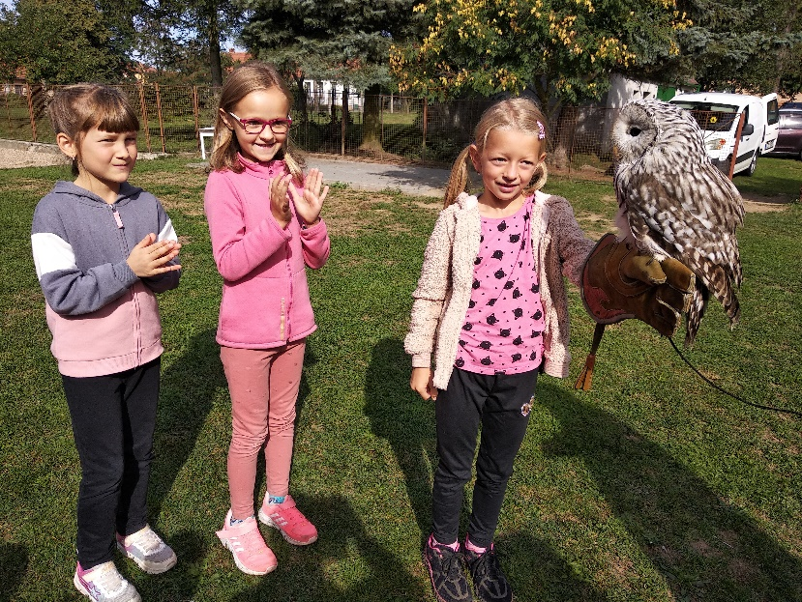
– sovy a další dravce.

Úspěšně jsme absolvovali plavecký kurz,
který probíhal od září do listopadu 2022
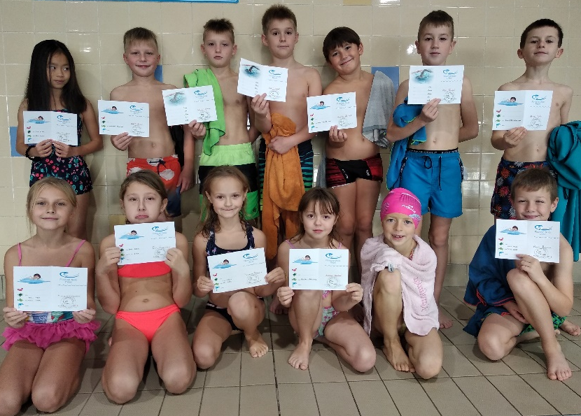
na Laguně v Třebíči.

20.9.2022 jsme navštívili třídičku odpadu
ESKO-T v Třebíči a dozvěděli jsme se mnoho
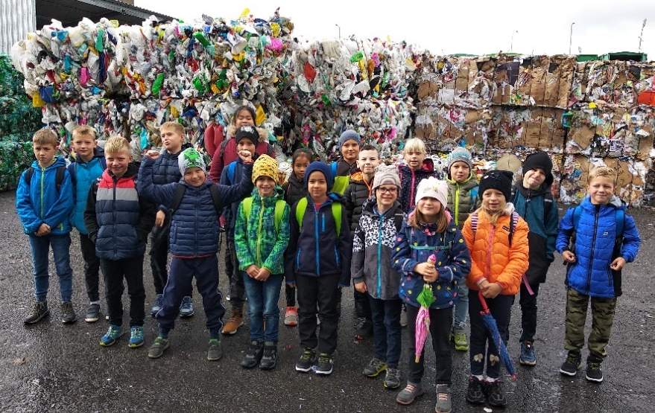
zajímavých informací nejen o třídění.

V týdnu od 8. do 13.1.2023 jsme se
zdokonalili v lyžařských dovednostech
na kurzu v Jeseníkách.

4.1.2023 jsme společně s mateřskou školou
zavítali do Mahenova divadla, kde jsme zhlédli
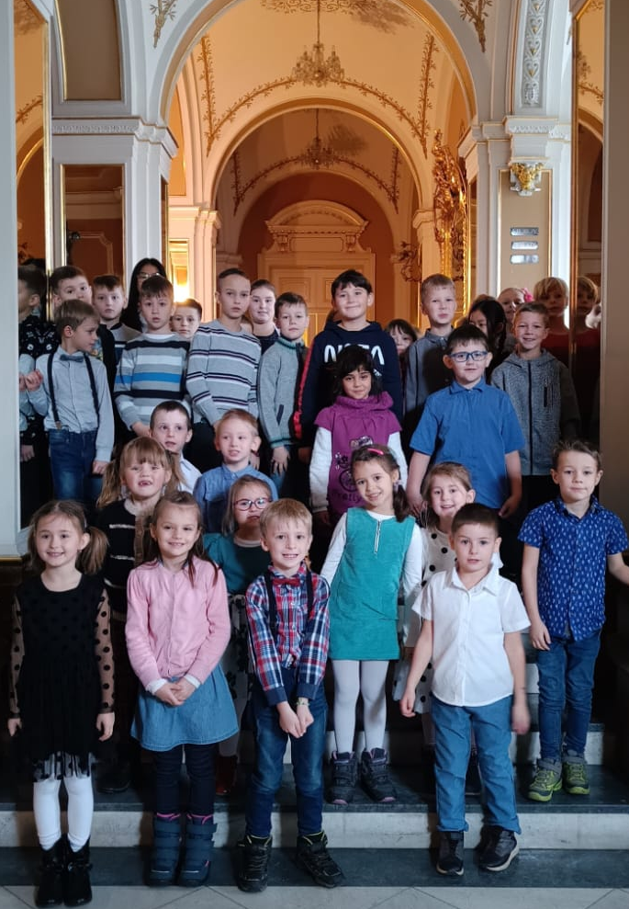
představení Kubula a Kuba Kubikula. 23.1.2023 nás navštívili naši oblíbení
herci z Divadélka pro školy z Hradce
Králové a my jsme se skvěle pobavili,
ale i poučili, z pásma Ezopových bajek.
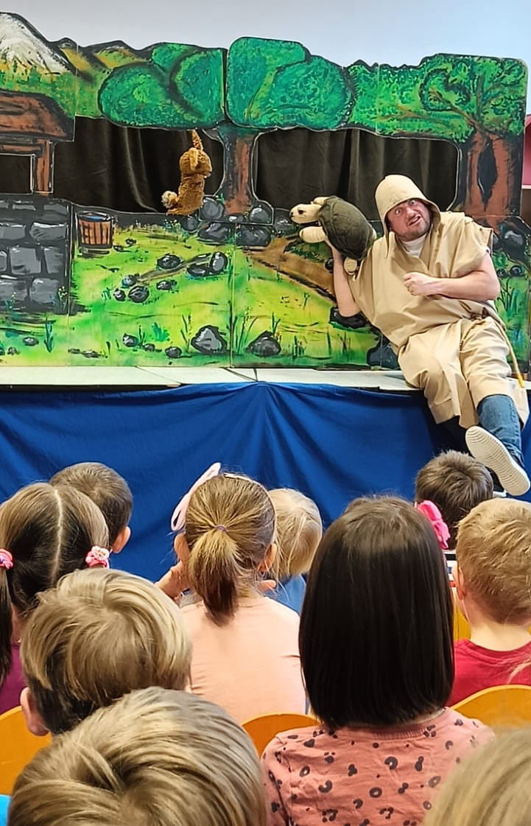

1.3.2023 k nám přijela paní, která s sebou dovezla
spoustu domácích mazlíčků, které jsme si většinou
mohli pohladit nebo i pochovat. Paní nás pak
seznámila s tím, co to obnáší, pořídit si takového
domácího mazlíčka a že to není jenom
legrace, ale také kopa starostí a povinností.
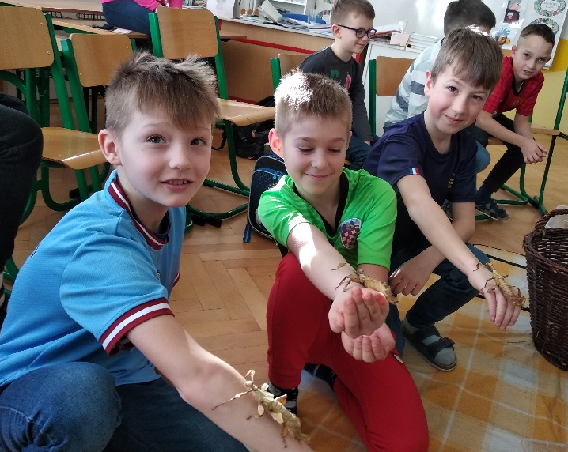
DDM Radost pro veřejnost v březnu 2023
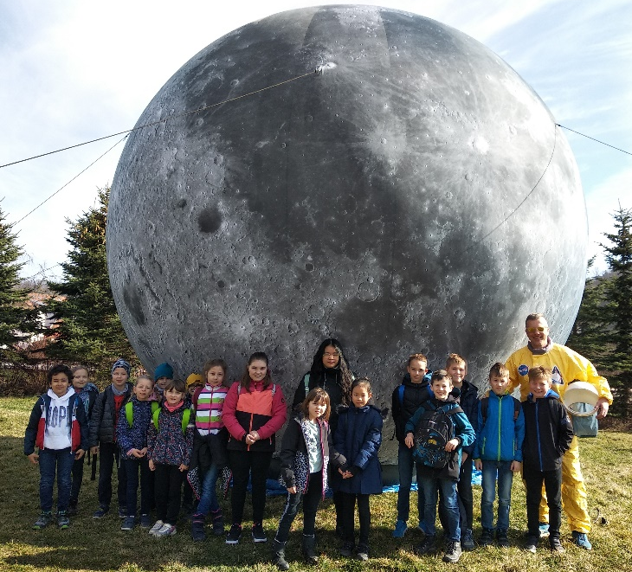
opět připravila Dny kosmonautiky, kde
jsme nemohli chybět.

23.3.2023 jsme vyrazili autobusem do ekocentra
Baliny, kde jsme se dozvěděli spoustu zajímavých
věcí o bramborách, a mnoho činností, včetně
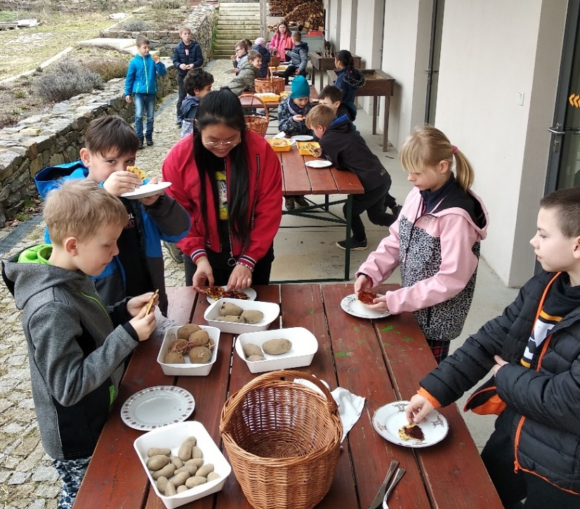
přípravy a pečení bramborové placky, jsme i vyzkoušeli.

14.4.2023 jsme se vydali do městské knihovny do Třebíče, kde pro nás bylo připraveno poutavé interaktivní povídání o včelách a jejich významu.
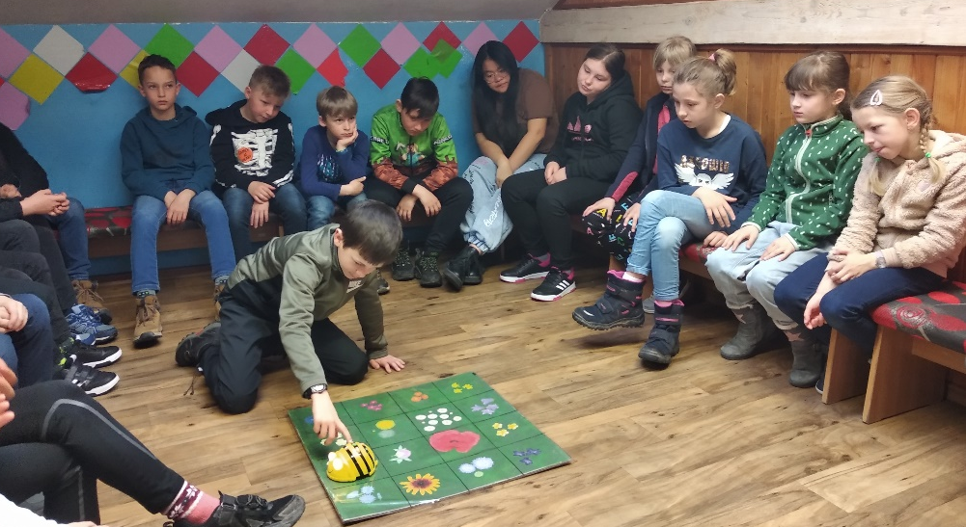

Od 15.5. do 17.5.2023 jsme si
i přes nepřízeň počasí užili
krásné dny na škole v přírodě
v Zásece u Velkého Meziříčí.
